Guía de Trabajo 8° Básico
Ciencias Naturales – Ed. Física
Semana 8 – 9
19 al 30 de abril de 2021

OA: Caracterizar los nutrientes a partir del análisis de su aporte al organismo

Identificar la función y proveniencia de los nutrientes.

A partir de la página 12 y 13 de tu libro, caracteriza los nutrientes en la siguiente tabla:

Nutriente | ¿Cuál es su función en el organismo? | ¿De qué alimentos provienen?

Una vez las hayas trabajado, sube las imágenes de tus respuestas a la tarea de las semanas 8 y 9 a Google Classroom de la asignatura de ciencias.
- Si no tienes tu cuaderno de actividades aún, lo puedes encontrar en el Classroom de Ciencias, en la sección trabajo en clases Libros.
- Cualquier duda del trabajo la puedes dejar como comentario privado dentro de la misma actividad
“Recuerda que no es necesario imprimir esta guía ya que se trabaja en el cuaderno de actividades, en línea a través de classroom o directamente en tu cuaderno”

Guía Articulada
Educación Física
Estimados Padres y Apoderados:
Como parte del proceso de aprendizaje, es necesario para los profesores conocer el avance de sus estudiantes, para así poder conocer qué dificultades están teniendo y resolver cómo ayudarlos a alcanzar los objetivos.
Es por esta razón que solicito, en la medida de lo posible, hacer llegar las Guías de Trabajo realizadas hasta el momento, por medio de fotografías a mi correo electrónico cristobal.meneses@nuestrotiempo.cl indicando en el “asunto” nombre y curso.

Semana 8 y 9 (19 al 30 abril 2021)
Séptimo y Octavo Básico
OA: Reforzar hábitos de vida saludable y capacidad física; además fortalecer capacidades físicas en el hogar.
1.- Lee el texto
La resistencia aeróbica es la capacidad del organismo de mantener una intensidad alta de ejercicio físico durante un largo periodo de tiempo gracias a la adquisición continua de oxígeno. Es un componente vital del rendimiento deportivo en la mayor parte de los deportes. La resistencia aeróbica permite al organismo mantener el soporte de oxígeno y sangre necesario para mantener el esfuerzo a lo largo del tiempo.
La resistencia aeróbica transporta el oxígeno del sistema respiratorio y lo lleva al sistema cardiovascular de manera continua. Esto ayuda a que el organismo pueda cumplir con los requerimientos del ejercicio físico.
El ejercicio aeróbico, como correr o montar en bicicleta, mejora la resistencia aeróbica aumentando la frecuencia cardiaca durante un tiempo. La resistencia aeróbica puede clasificarse como corta, media o larga aeróbica. Corto sería entre 2 y 8 minutos, y largo sería de más de 30 minutos.
La resistencia aeróbica es clave para mejorar el rendimiento de los sistemas cardiovascular y respiratorio.
2.- Responde
A.- Según tu interpretación ¿Qué es resistencia Aeróbica?

B.-Nombra al menos 3 deportes que sean Aeróbicos.

C.- ¿Cómo puedes trabajar resistencia Aérobica en tu hogar?

3.- A continuación, te presento 3 imágenes. Una de ellas no corresponde a trabajo Aeróbico. Justifica la respuesta debajo de la imagen.






4.- Entrenamiento recreativo
Invita a un integrante de tu familia, tomen turnos y propónganse realizar esta rutina cada uno a su ritmo, si estoy cansado puedo detenerme y luego continuar. (Importante fijar número de repeticiones antes de comenzar).
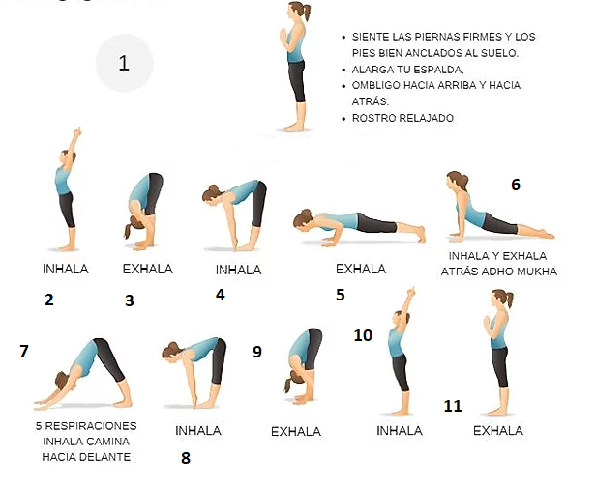
Recuerda hidratarte siempre que lo necesites.

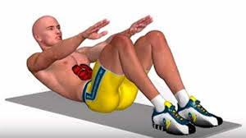
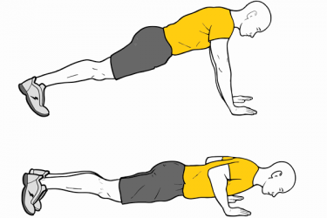
Elongaciones y movilidad articular Saludo al sol: 3 Inhalaciones y 3 exhalaciones por paso; recuerda respirar solamente por la nariz

Flexiones Abdominales
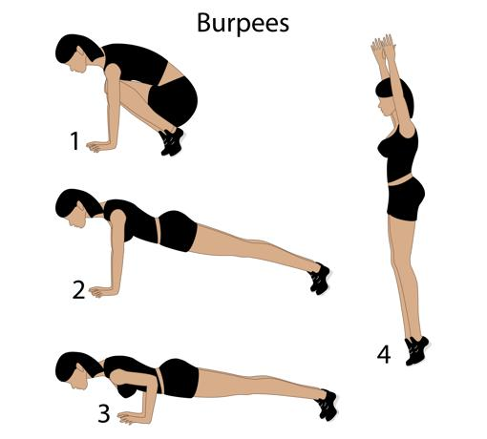
3 series de 15 a 20 repeticiones 4 series de 20 a 30 repeticiones

Burpees
3 series de 8 a 12 repeticiones

Importante: Esta guía debe ser desarrollada, enviarla al correo o realizarla en classroom.

